Технологическая карта занятия (Финансовая грамотность)

Тема: Квест-игра - «Мы, ребята, деловые»
Форма проведения: занятие-игра по станциям: «Мы, ребята, деловые».
Участники: учитель, учащиеся 4 класса
Цель: Развитие финансовой грамотности обучающихся начальной школы.
Задачи:
1. Способствовать формированию экономического образа мышления.
- Воспитывать ответственность и нравственное поведение в области экономических отношений в быту.
- Формировать опыт применения полученных знаний и умений для решения элементарных вопросов в области финансовой грамотности учащихся.
- Формирование у учащихся навыков индивидуальной и групповой работы.
- Развитие мыслительной деятельности, самостоятельной работы, творческих возможностей и расширение кругозора учащихся.

Планируемые результаты:
Личностные:
- осознание себя как части семьи, общества;
- овладение начальными навыками адаптации в мире финансовых отношений;
- развитие самостоятельности;
- развитие навыков сотрудничества со взрослыми и сверстниками в разных игровых и реальных экономических ситуациях.
Метапредметные:
Регулятивные:
- развивать умение работать в группе,
- умения выбирать действия в соответствии с поставленной задачей,
- выдвигать версии, выбирать средства достижения цели в группе и индивидуально.
Познавательные:
- освоение способов решения проблем творческого и поискового характера.
Коммуникативные:
- развитие коммуникативной культуры учащихся;
- выражать свои мысли и идеи, обсуждать в рабочей группе информацию.
Оборудование и материалы:
Персональный компьютер. Видеопроектор. Экран.
Карточки с заданиями, бумажные жетоны в виде железных рублей, фломастеры, цветные карандаши, листы бумаги А4.
Набор продуктов: сок, молоко, консервы, шоколад.
Приложение: Презентация.
Форма работы участников: групповая (командная)
Заключение:
Данное занятие позволяет сформировать грамотное, рациональное поведение потребителя, повышает финансовую грамотность обучающихся начальных классов. Приобретенные в процессе занятия навыки помогут в практическом применении знаний при совершении покупок.
Этапы урока | Деятельность учителя | Деятельность ученика
1. Оргмомент | Приветствие учащихся.  Формирование групп. | Приветствие учителя.  Организация и настрой на учебную деятельность.
2. Мотивация | Создает эмоциональный настрой.  Формулирует задание.
3. Игра по станциям | Раздает маршрутные листы. | Получают маршрутные листы.
Станция 1. «ТРУД» | Объясняет. Контролирует время выполнения задания. Проверяет правильность выполнения задания. Выдает бумажные жетоны в виде железных рублей.  (На каждой станции деятельность учителя выполняет волонтер (обучающийся старших классов, учитель) | Выполняют задания. Отгадывают, зашифрованы пословицы.  Называют, какие профессии они знают, и какую потребность человека они удовлетворяют?
Станция 2. «УГАДАЙ, КТО СКАЗАЛ?» |  | Ребята угадывают, кому из мультипликационных героев принадлежат слова.  Записывают ответы на листке в столбик.
Станция 3. «МУЛЬТ-ВАЛЮТА» |  | Ребята стрелочками соединяют валюту с названием мультфильма.
Станция 4. «МАГАЗИН» |  | Выполняют задание по формированию культуры поведения покупателя.  Располагают по порядку действия, которые надо предпринять, совершая покупку в супермаркете.
Станция 5. «ВИЗИТКА ТОВАРА» |  | Изучают информацию о товаре, делают запись в таблицу, т. е составляют визитную карточку товара.
Станция 6.  «У ЗОЛУШКИ» |  | Придумывают и нарисуют на листе А4 рекламу новых конфет, которые хотели бы производить на своей кондитерской фабрике.
4. Рефлексия. Подведение итогов игры. | Объявляет итоговые баллы и команду-победителя. Проводит награждение. | Оценивают свою деятельность.

ХОД ЗАНЯТИЯ

Станция 1. «ТРУД»
Ведущий: Чтобы удовлетворять свои потребности, потребности своей семьи необходимо много трудиться. А вы ребята знаете пословицы о труде? (ответы). Отгадайте, какие пословицы зашифрованы, (на экран выводятся правильные пословицы, дети получают за каждый ответ по две монеты – 2 руб.)

А «Без труда не вытащишь | - лучше большого безделья»
Б «От труда здоровеют, | - гуляй смело»
В «Маленькое дело | - и рыбку из пруда»
Г «Сделал дело, | - а от лени болеют»
Д «Без денег торговать | - как без соли хлебать»

(ответ)
А | Б | В | Г | Д
3 | 4 | 1 | 2 | 5

Ведущий: Ребята, а как вы думаете, что такое профессия? (ответы детей: профессия-это труд). Правильно, это труд, которому человек посвящаем большую часть своей жизни. Каждой профессии надо учиться. Назовите, какие профессии вы знаете, и какую потребность человека они удовлетворяют? (дети отвечают по очереди и зарабатывают очки своей команде, за каждую профессию получают монету в размере – 1 руб.)

Станция 2. «УГАДАЙ, КТО СКАЗАЛ?»

Ведущий: Ребята записывают ответы на листке в столбик. Затем ответы выходят на экране, за каждый правильный ответ получают по две монеты – 2 руб.

И происходит подсчет баллов.
Кому из мультипликационных героев принадлежат следующие слова:
1. "Средства у нас есть. У нас ума не хватает" (Кот Матроскин из "Простоквашино")
2. "Ах, владеть подвалом хорошо, но еще лучше купаться в этих прохладных кругленьких монетах. Чудесно нырять в них как дельфин и как суслик в них зарываться, подбрасывать их вверх и этим дождем наслаждаться" (Скрудж Макдак из "Утиных историй")
3. "В наше время даже сейфу нельзя доверять. Как это сложно иметь миллион" (Беладонна, "Приключение поросенка Фунтика")
4. "Чтобы продать что-нибудь ненужное, нужно сначала купить что-нибудь ненужное, а у нас денег нет" (Дядя Федор из "Простоквашино")
5. "А хотя бы я и жадничаю, зато от чистого сердца" (Мужик из "Падал прошлогодний снег")
6. "А я ничего выписывать не буду! Я экономить буду" (Матроскин из "Простоквашино")
7. "Несите ваши денежки, иначе быть беде" (Кот Базилио, "Приключения Буратино")
8. "Меньше можно, больше ни-ни" (Беладонна, "Приключение поросенка Фунтика")

Станция 3. «МУЛЬТ-ВАЛЮТА»

Ведущий: Соотнесите валюту, используемую в мультфильмах с названием. Ребята стрелочками соединяют валюту с названием мультфильма, за каждый правильный ответ получают по две монеты – 2 руб.

Валюта | Соединить | Название мультфильма
Сольдо |  | Али-баба и 40 разбойников
Пиастры |  | Незнайка на луне
Эре |  | Утиные истории
Доллар |  | Малыш и Карлсон
Сантик |  | Остров сокровищ
Динары |  | Приключение Буратино

(ответ)
Валюта |  | Название мультфильма
Сольдо |  | Приключение Буратино
Пиастры |  | Остров сокровищ
Эре |  | Малыш и Карлсон
Доллар |  | Утиные истории
Сантик |  | Незнайка на луне
Динары |  | Али-баба и 40 разбойников

Станция 4. «МАГАЗИН»

Ведущий: Вы пришли в магазин, расположите по порядку действия, которые надо предпринять, совершая покупку в супермаркете. Ответы впишите в таблицу, за каждый правильный ответ получают по две монеты – 2 руб.

A. Выложить продукты из тележки.
Б. Получить сдачу.
В. Проверить сроки годности.
Г. Выбрать продукты.
Д. Проверить чек.
Е. Оплатить покупки.
Ё. Занять очередь в кассу.
Ж. Взять тележку.

1 | 2 | 3 | 4 | 5 | 6 | 7 | 8

(ответ)
1 | 2 | 3 | 4 | 5 | 6 | 7 | 8
Ж | Г | В | Ё | А | Е | Б | Д

Станция 5. «ВИЗИТКА ТОВАРА»

Ведущий: Ребята у вас на столе лежит набор продуктов: сок, молоко, консервы, шоколад. Заполните таблицу. За правильный ответ получают по две монеты – 2 руб.

Название товара | Дата изготовления | Срок годности | Условия хранения | Состав | Цена
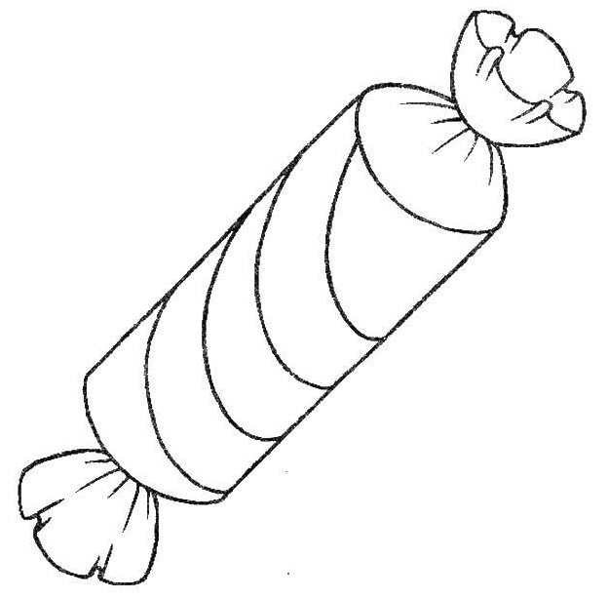

Станция 6. «У ЗОЛУШКИ»
Ведущий: Всем известно, что для успешной продажи товара, очень важна его реклама. Придумайте и нарисуйте на листе А4 рекламу новых конфет, которые вы бы хотели производить на своей кондитерской фабрике. За рекламу своих конфет группа получает по пять монет – 5 руб.

Подведение итогов:
Все команды собираются вместе, волонтеры подсчитывают жетоны – монеты и объявляется победитель.
Использованный УМК:
  - Игровые технологии на уроках и во внеурочной деятельности (интегрированные игры по географии, биологии, экологии, экономике, основам права) / авт.-сост. М. Е.Сергеева. - Волгоград: Учитель, 2007.
  - Основы потребительской культуры: Методическое пособие / В. Д. Симоненко, Т. А.Степченко - М.: Вита-Пресс, 2004.
  - Основы потребительской культуры: Учебник для старших классов общеобразоват. учрежд. / Симоненко В. Д., Степченко Т. А. - М.: Вита-Пресс, 2004.
  - Приказ Министерства образования и науки Российской федерации от 17.12.2010 №1897 «Об утверждении федерального государственного образовательного стандарта основного общего образования».
  - Обществознание 5 класс: учебник для общеобразовательных учреждений// под ред. Л.Н. Боголюбова – М.: Просвещение, 2015.
  - Федеральный закон от 29.12.2012 "№ 273-ФЗ "Об образовании в Российской Федерации".
  - Липсиц, И. В. Финансовая грамотность: материалы для учащихся. 5–7 классы общеобразовательных организаций: Серия «Учимся разумному финансовому поведению», М.: ВИТА-ПРЕСС, 2014. — 208 с., ил.
  - Обществознание: учебное пособие для общеобразовательных организаций./Л.Ф. Иванова, Я.В. Хотеенкова. – М.: Просвещение, 2012.

Интернет – источники:
  - https://fmc.hse.ru/ - Методические материалы по финансовой грамотности для общеобразовательных организаций//Центр «Федеральный методический центр по финансовой грамотности системы общего и среднего профессионального образования» (электронный ресурс);
  - http://www.вашифинансы.рф/ - сайт национальной программы повышения финансовой грамотности граждан;
  - http://fingram34.ru/– сайт регионального центра финансовой грамотности.
  - http://www.mirkin.ru – библиотека по финансово – экономической тематике;
  - http://www.iloveeconomics.ru - Сайт «Экономика для школьника».

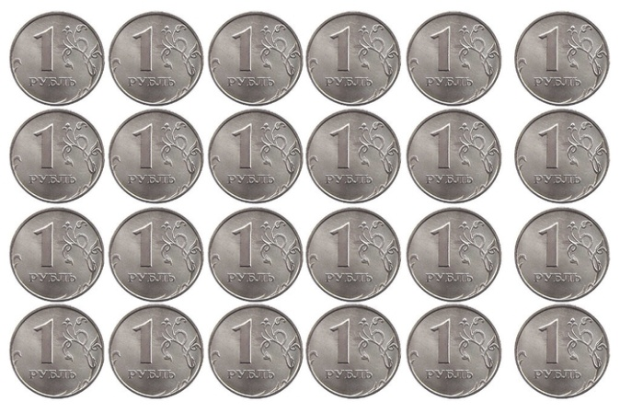
ПРИЛОЖЕНИЯ
Приложение 1.

Приложение 2.
Станция «ТРУД»

Отгадайте, какие пословицы зашифрованы.

А «Без труда не вытащишь | - лучше большого безделья»
Б «От труда здоровеют, | - гуляй смело»
В «Маленькое дело | - и рыбку из пруда»
Г «Сделал дело, | - а от лени болеют»
Д «Без денег торговать | - как без соли хлебать»

А | Б | В | Г | Д

Приложение 3.

Станция «УГАДАЙ, КТО СКАЗАЛ?»

Запишите ответы на листке в столбик. Кому из мультипликационных героев принадлежат следующие слова.

1. "Средства у нас есть. У нас ума не хватает"
2. "Ах, владеть подвалом хорошо, но еще лучше купаться в этих прохладных кругленьких монетах. Чудесно нырять в них как дельфин и как суслик в них зарываться, подбрасывать их вверх и этим дождем наслаждаться"
3. "В наше время даже сейфу нельзя доверять. Как это сложно иметь миллион"
4. "Чтобы продать что-нибудь ненужное, нужно сначала купить что-нибудь ненужное, а у нас денег нет"
5. "А хотя бы я и жадничаю, зато от чистого сердца"
6. "А я ничего выписывать не буду! Я экономить буду"
7. "Несите ваши денежки, иначе быть беде"
8. "Меньше можно, больше ни-ни"

Приложение 4.

Станция «МУЛЬТ-ВАЛЮТА»

Стрелочками соединяют валюту с названием мультфильма.

Валюта | Соединить | Название мультфильма
Сольдо |  | Али-баба и 40 разбойников
Пиастры |  | Незнайка на луне
Эре |  | Утиные истории
Доллар |  | Малыш и Карлсон
Сантик |  | Остров сокровищ
Динары |  | Приключение Буратино

Приложение 5.

Станция «МАГАЗИН»

Расположите по порядку действия, которые надо предпринять, совершая покупку в супермаркете. Ответы впишите в таблицу.

1 | 2 | 3 | 4 | 5 | 6 | 7 | 8
A. Выложить продукты из тележки.
Б. Получить сдачу.
В. Проверить сроки годности.
Г. Выбрать продукты.
Д. Проверить чек.
Е. Оплатить покупки.
Ё. Занять очередь в кассу.
Ж. Взять тележку.

Приложение 6.

Станция «ВИЗИТКА ТОВАРА»

На столе лежит набор продуктов: сок, молоко, консервы, шоколад. Заполните таблицу.

Название товара | Дата изготовления | Срок годности | Условия хранения | Состав | Цена

Приложение 7.

Станция «У ЗОЛУШКИ»
Придумайте и нарисуйте на листе А4 рекламу новых конфет, которые вы бы хотели производить на своей кондитерской фабрике.

Приложение 8.
Маршрутная карта
Команда _______________________________________________

Номер станции | Название станций
1 | Станция «ТРУД»
2 | Станция «УГАДАЙ, КТО СКАЗАЛ?»
3 | Станция «МУЛЬТ-ВАЛЮТА»
4 | Станция «МАГАЗИН»
5 | Станция «ВИЗИТКА ТОВАРА»
6 | Станция «У ЗОЛУШКИ»

Маршрутная карта
Команда _______________________________________________

Номер станции | Название станций
1 | Станция «У ЗОЛУШКИ»
2 | Станция «ВИЗИТКА ТОВАРА»
3 | Станция «МАГАЗИН»
4 | Станция «МУЛЬТ-ВАЛЮТА»
5 | Станция «УГАДАЙ, КТО СКАЗАЛ?»
6 | Станция «ТРУД»

Приложение 9.

Станция «У ЗОЛУШКИ»
Станция «ВИЗИТКА ТОВАРА»
Станция «МАГАЗИН»
Станция «МУЛЬТ-ВАЛЮТА»
Станция «УГАДАЙ, КТО СКАЗАЛ?»
Станция «ТРУД»

Приложение 10.

